人工智能系列课程培训项目进入操作指南
欢迎您参加“人工智能系列课程培训”项目！为了帮助您顺利进入培训项目并开始学习，请按照以下步骤进行操作：
- 网页端项目链接：https://43f0f2d2372349abb1cd51b63ef64d32.grtcloud.net/web/business-detail?template_id=104&business_id=2105128134354198530&course_type=104
- 手机端项目链接：https://43f0f2d2372349abb1cd51b63ef64d32.grtcloud.net/mobile/detail?template_id=104&business_id=2105128134354198530&course_type=104
- 第一步：处理权限提示
点击链接后，若页面显示“您没有该组织的访问权限”，直接点击页面下方的【访客模式】按钮。
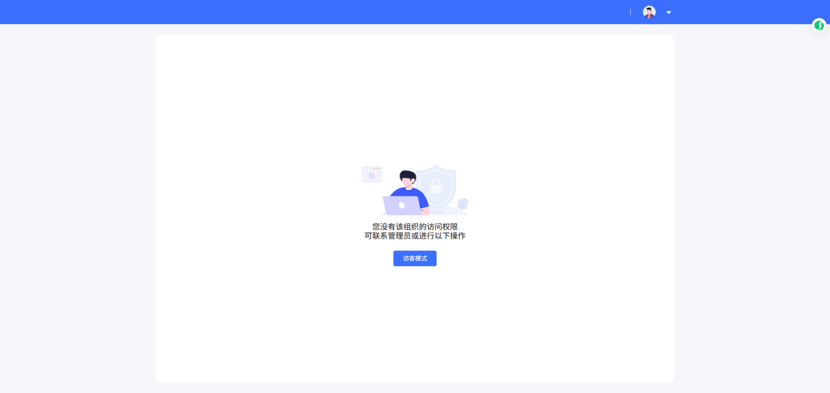
- 第二步：进入登录入口
进入项目页面，可看到“人工智能系列课程培训”项目。点击页面下方的【去学习】按钮。
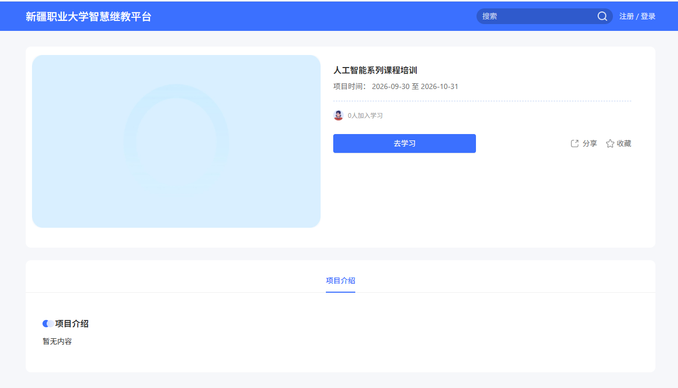
- 第三步：账号登录
进入“欢迎登录”页面，在输入框填写手机号。点击【获取验证码】并输入收到的短信验证码。勾选下方的《隐私政策》和《服务协议》，点击【登录】按钮。
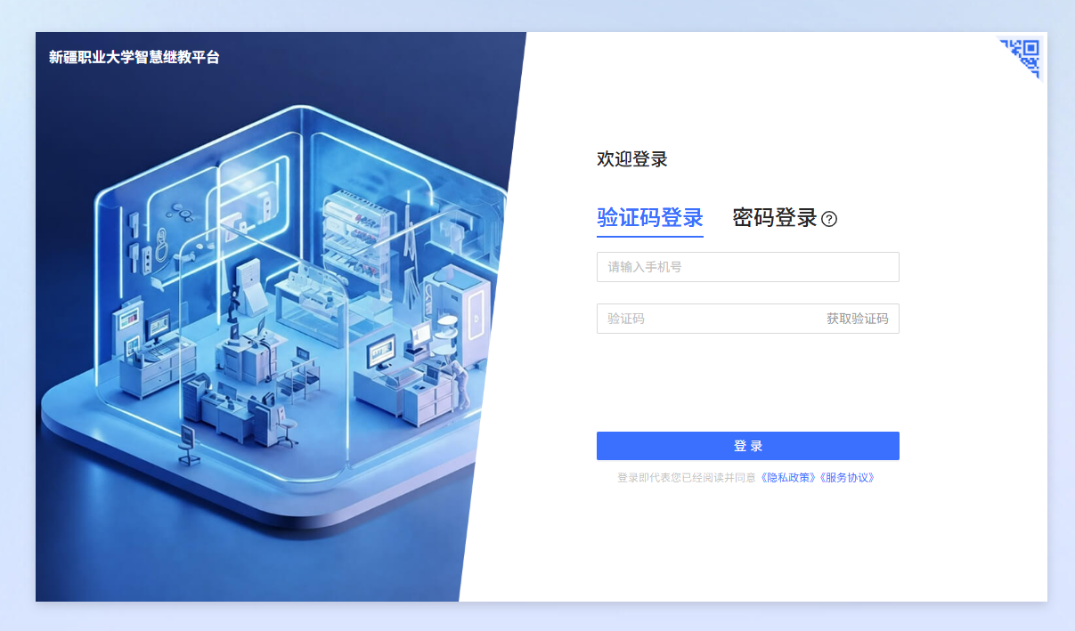
- 第四步：完善注册信息
若页面弹出“完善注册信息”对话框，在“姓名”栏输入您的姓名，然后点击【提交信息】按钮。
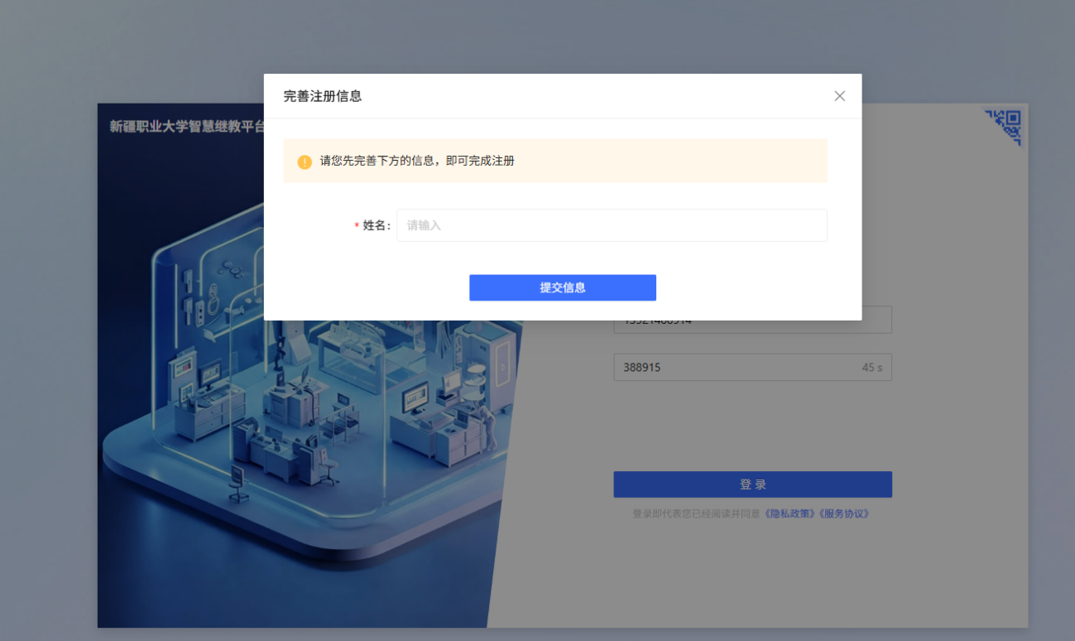
- 第五步：进入培训项目
返回项目页面，确认右上角已显示您的账号信息。在“人工智能系列课程培训”项目卡片下方，点击【去学习】按钮。
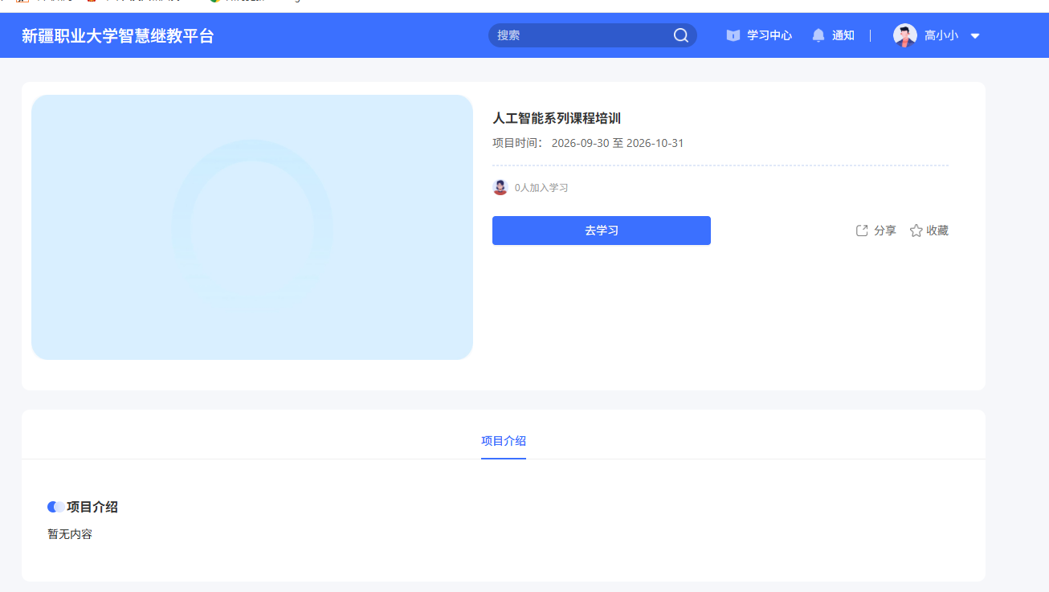
- 第六步：开始学习
页面跳转至“项目首页”后，在页面中间的教学活动区域，点击【点播课】模块，即可正式开始学习。
